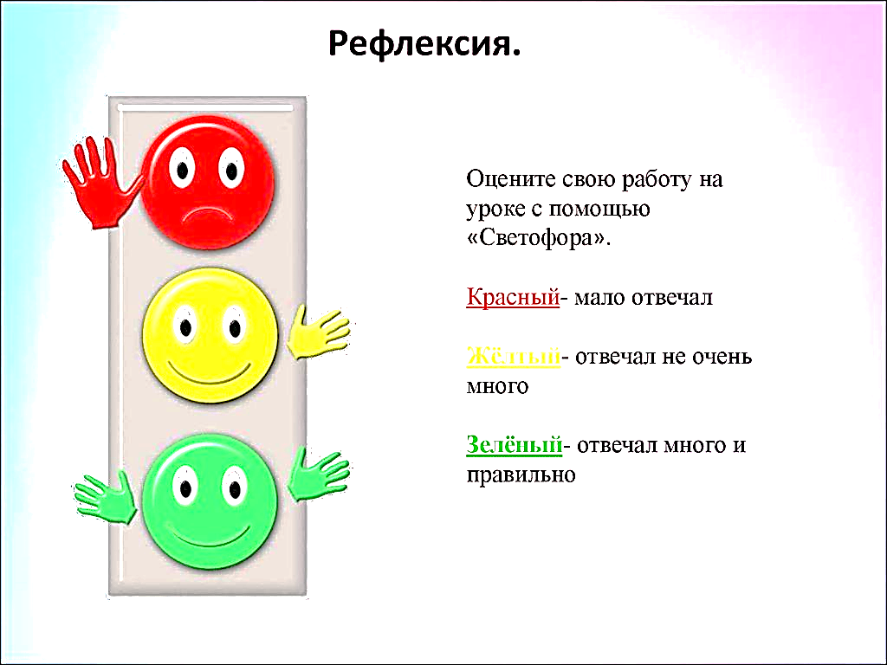

- мероприятие не понравилось

- понравилось, но не всё

- побольше бы таких мероприятий

РЕФЛЕКСИЯ